Risk Assessment

**Eclipse™**

**Patras 2022-23**

**Editor: Μπέσιας Σπυρίδων 1072524**

**Contributor: Σερταρίδης Ηλίας 1072480**

**Reviewers: Καπογιάννης Κωσταντίνος 1072521**

**Σάββας Γεράσιμος 1072475**

Πιθανά ρίσκα που μπορεί να ξεπροβάλουν κατά την διάρκεια της ανάπτυξης:

* **Αποχώρηση κάποιου μέλους της ομάδας**: Οι λόγοι μπορεί να είναι είτε προσωπικοί είτε να έχουν σχέση με το εργασιακό περιβάλλον.

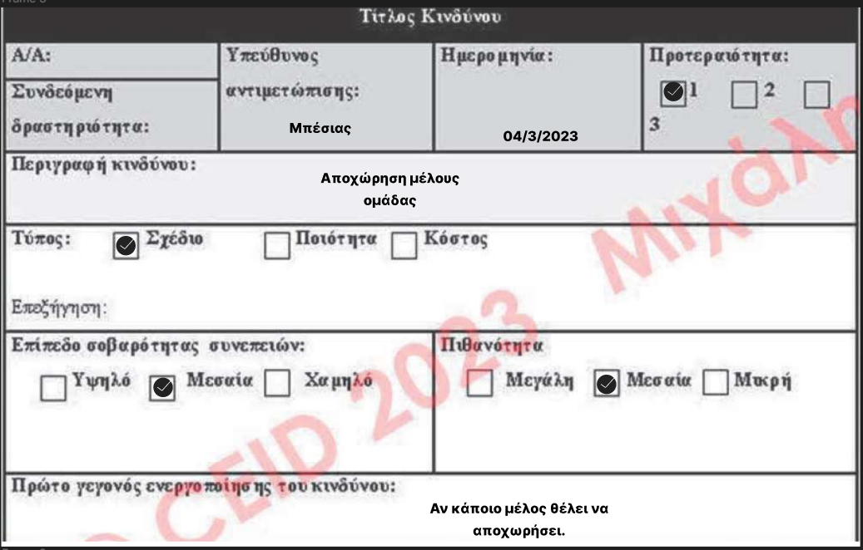

Εικόνα που περιέχει κείμενο

Περιγραφή που δημιουργήθηκε αυτόματα

* **Καταστροφή-Διάβρωση εξοπλισμού**: Με την χρήση του εξοπλισμού σε καθημερινή βάση για την ανάπτυξη του project είναι πιθανό κάποιος να παρουσιάσει πρόβλημα.

Εικόνα που περιέχει τραπέζι

Περιγραφή που δημιουργήθηκε αυτόματα

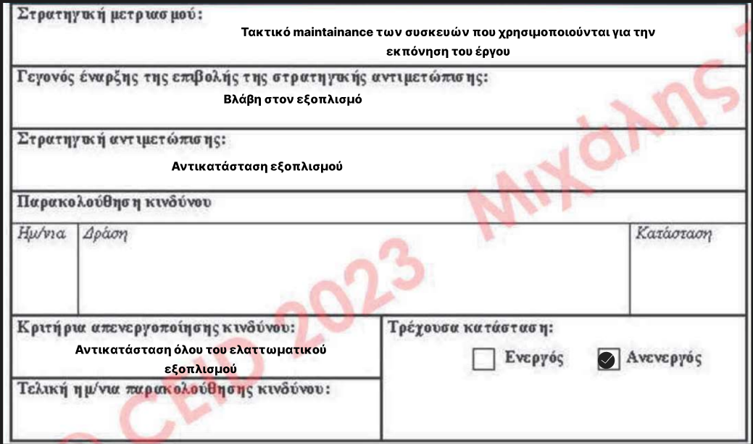

* **Αδυναμία εύρεσης αναγκαίων πόρων / προβλήματα υλοποίησης**: Μία νέα ομάδα αποτελούμενη από σχετικά απείρους εργαζομένους διατρέχει τον κίνδυνο να συναντήσει κάποιο ¨τοίχο¨ κατά την διάρκεια της ανάπτυξης, γεγονός που μπορεί να δημιουργήσει καθυστερήσεις.

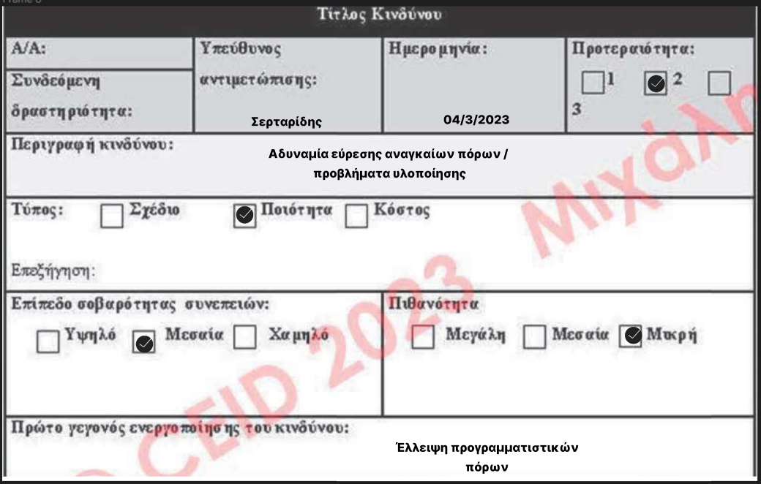

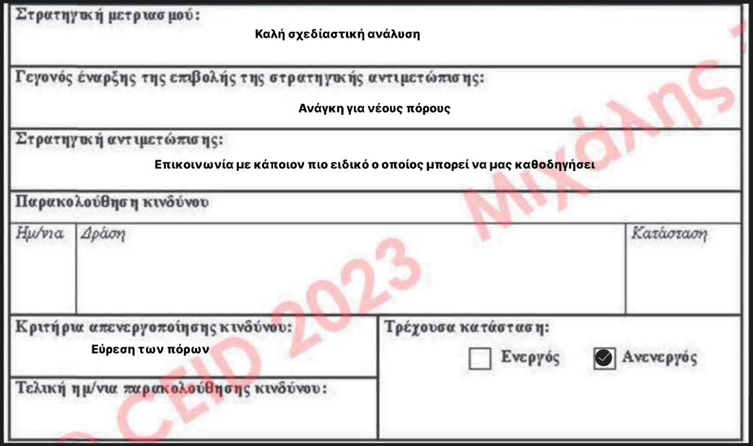

* **Αλλαγή του περιβάλλοντος υλοποίησης:** Με τις ραγδαίες αλλαγές στην την τεχνολογία σήμερα και έχοντας αναλάβει ένα project με αρκετά μεγάλο χρόνο υλοποίησης μπορεί να χρειαστεί να γίνει κάποια αναβάθμιση ή αλλαγή σε toolboxes, βιβλιοθήκες και ide.

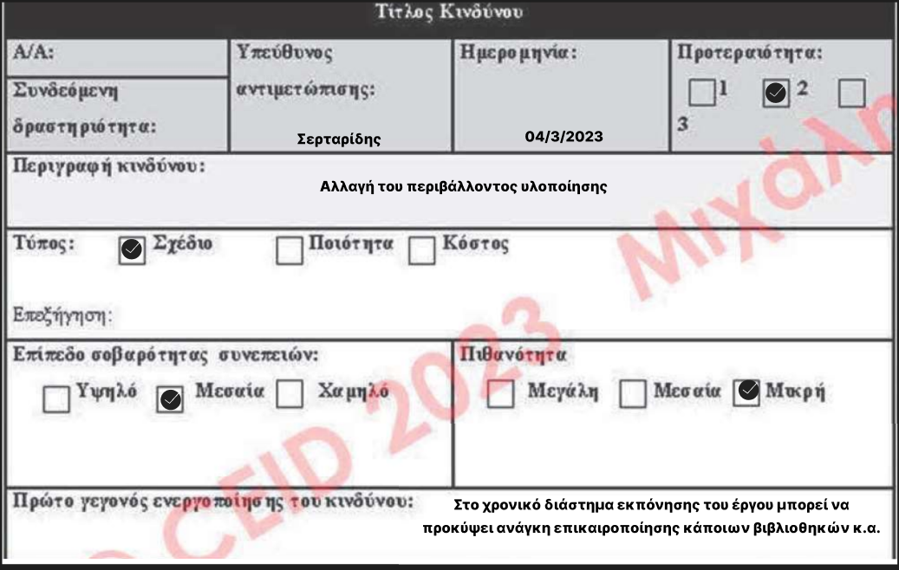

Εικόνα που περιέχει κείμενο

Περιγραφή που δημιουργήθηκε αυτόματα

* **Θέματα με τη χρηματοδότηση**: Κατά την διάρκεια της ανάπτυξης του προϊόντος μπορεί να προκύψει η ανάγκη για νέο εξοπλισμό. Αυτά είναι κόστη τα οποία δεν είχαν υπολογιστεί στην αρχική εκτίμηση.

Εικόνα που περιέχει τραπέζι

Περιγραφή που δημιουργήθηκε αυτόματα

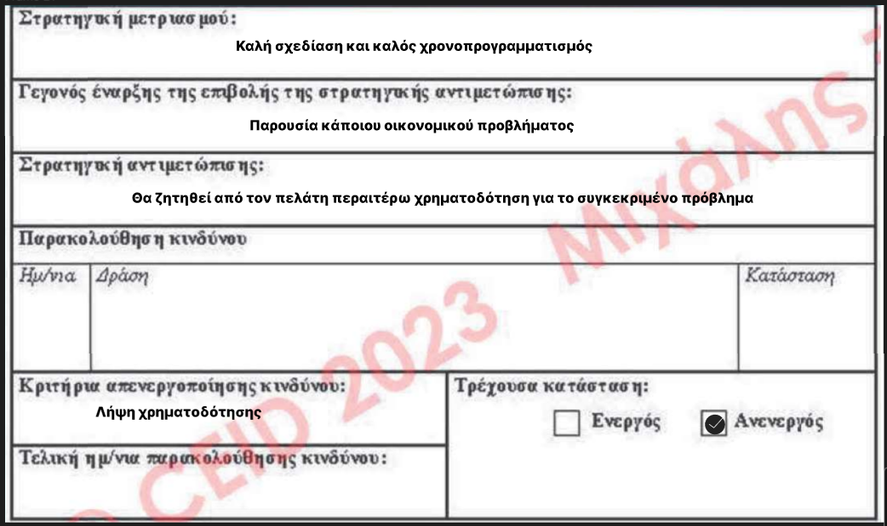

* **Εντάσεις μεταξύ μελών της ομάδας**: Στην ομάδα μας όλα τα μέλη έχουν λόγο στις σχεδιαστικές επιλογές της ομάδας. Αυτό το γεγονός μπορεί να δημιουργήσει εντάσεις αν δυο ή περισσότερα άτομα διαφωνούν σε κάποιο κομμάτι.

Εικόνα που περιέχει τραπέζι

Περιγραφή που δημιουργήθηκε αυτόματα

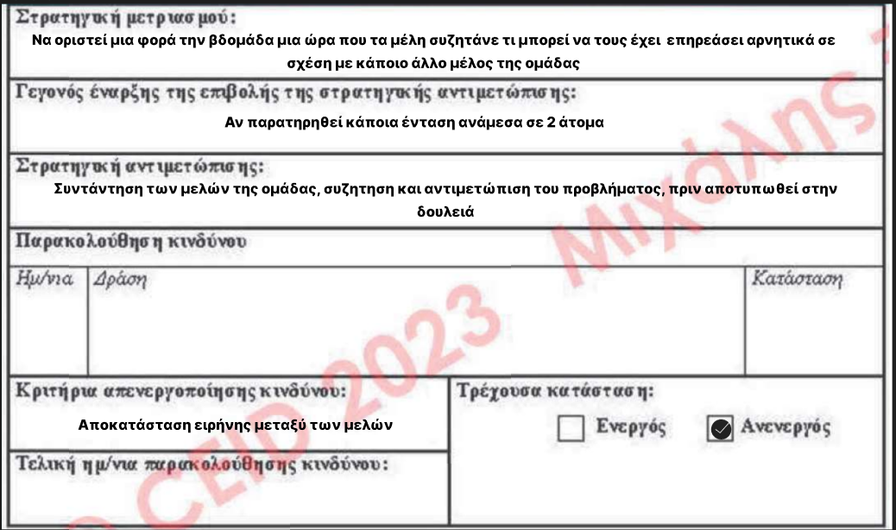

* **Βελτιστοποίηση Δεξιοτήτων**: Η ομάδα, ή κάποια μέλη της, ενδέχεται να χρηστεί εκπαίδευση για να κατακτήσει κάποιες γνώσεις-δεξιότητες που είναι αναγκαίες για την υλοποίηση του project.

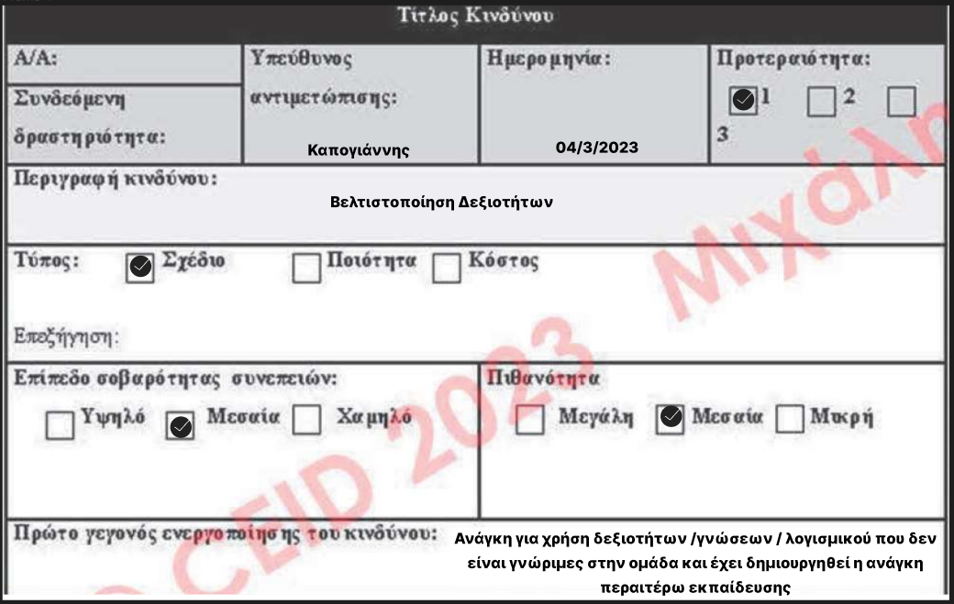

Εικόνα που περιέχει κείμενο

Περιγραφή που δημιουργήθηκε αυτόματα

* **Λάθη στον Χρονοπρογραμματισμό**: Στο project plan μπορεί να έχει γίνει κάποιο λάθος (π.χ. λόγο παράβλεψης κάποιο σημαντικού κομματιού) το οποίο να οδηγήσει σε καθυστέρηση του project αλλά και σε μείωση του μισθού της ομάδας.

Εικόνα που περιέχει τραπέζι

Περιγραφή που δημιουργήθηκε αυτόματα

Εικόνα που περιέχει κείμενο

Περιγραφή που δημιουργήθηκε αυτόματα

* **Θέμα ασφάλειας**: Πάντα υπάρχει η πιθανότητα η ομάδα μας να πέσει θύμα hacking ή να κλαπεί η ιδέα και μετά να υπάρχει θέμα με copyrights.

Εικόνα που περιέχει τραπέζι

Περιγραφή που δημιουργήθηκε αυτόματα 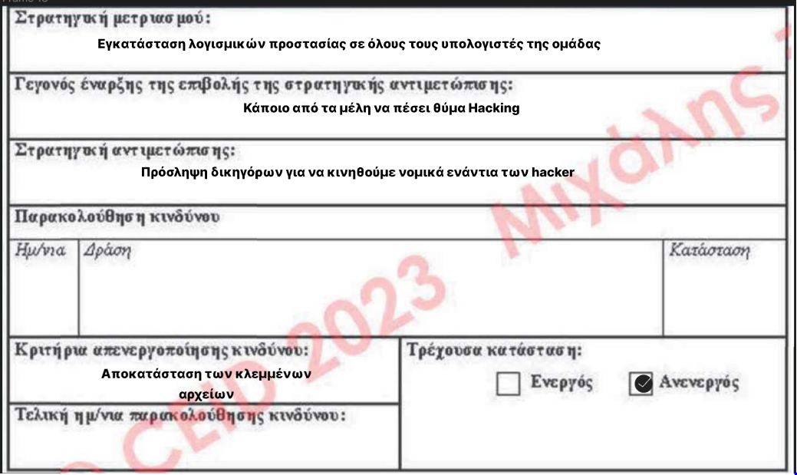

* **Θέμα ποιότητας παραδοτέου**: Όταν τελειώσει η ανάπτυξη μπορεί το τελικό προϊόν να μην είναι στα στάνταρ του πελάτη και να πρέπει να γίνουν βελτιώσεις. 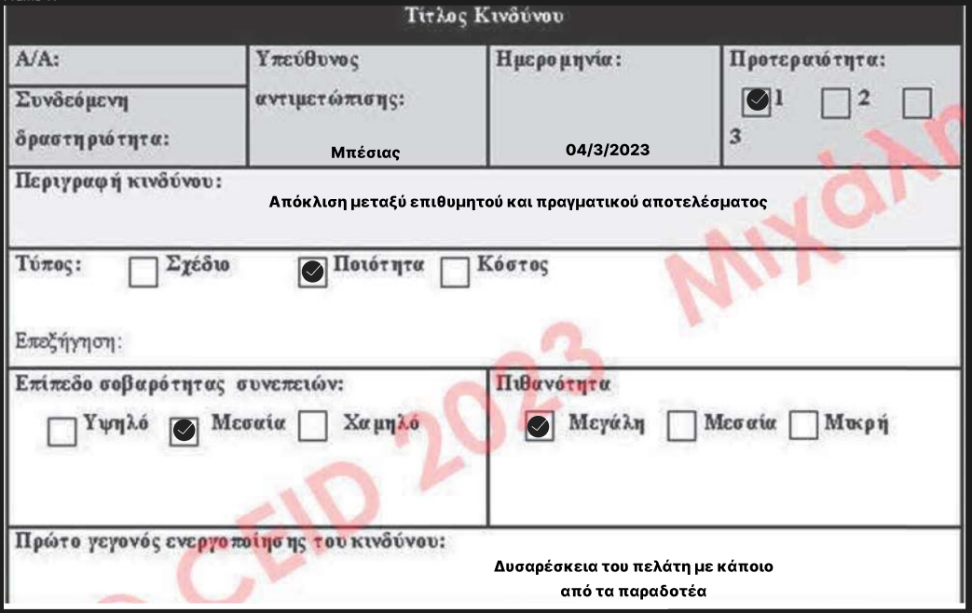

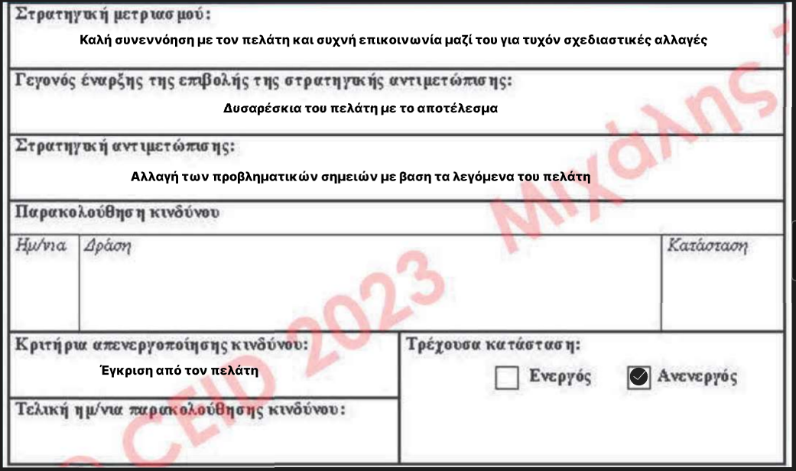

* **Καθυστέρηση στο testing**: Στην έναρξη της φάσης του testing υπάρχει η πιθανότητα να έρθουν στην επιφάνεια αρκετά bugs τα οποία δεν είχαν παρατηρηθεί κατά την διάρκεια της ανάπτυξης του κώδικα. Η παρουσία τους μπορεί να καθυστερήσει την έγκαιρη παράδοση του project.

